PEQUEÑO TRIVIAL DE FUNCIONES

Curso/s: 3º ESO |  | UD11: Funciones
Objetivos didácticos | Conocer nomenclatura: función, x –variable independiente, y- variable dependiente, pendiente, coordenadas de un punto, …
 | Reforzar el concepto de proporcionalidad directa e inversa.
 | Reconocer si una gráfica corresponde o no a una función
 | Obtener puntos que correspondan a una función dada por su expresión analítica y viceversa.
Criterios de evaluación | - Conocer los elementos que intervienen en el estudio de las funciones y su representación gráfica. CMCT.
 | - Identificar relaciones de la vida cotidiana y de otras materias que pueden modelizarse mediante una función lineal valorando la utilidad de la descripción de este modelo y de sus parámetros para describir el fenómeno analizado. CMCT, CAA, CSC.
 | - Reconocer situaciones de relación funcional que necesitan ser descritas mediante funciones cuadráticas, calculando sus parámetros y características. CMCT, CAA.
CC | Véase en cada uno de los criterios de evaluación
Proyección pedagógica | □ Asimilación y refuerzo |  | □ Consolidación | Ampliación
Nº de jugadores | □ Individual o parejas |  | □ GM (3-6) | GG (>6)
Tiempo aproximado por partida | □ < 10 min |  | □10-30 min | > 30 min

DOCUMENTO PARA EL PROFESOR

Objetivos:

Reforzar el concepto de proporcionalidad directa e inversa, las propiedades de la función de proporcionalidad y la función afín, incidiendo en la pendiente y la ordenada en el origen.

Observaciones:

Presentamos una especie de juego del Trivial cuyos contenidos están relacionados con la proporcionalidad, funciones elementales, función de proporcionalidad, función afín y función de proporcionalidad inversa.

Para ello necesitamos construir tanto el tablero (que se muestra en la siguiente página) como las 46 tarjetas con preguntas cada una con el reverso del color correspondiente para cada grupo (12 rojas, 12 amarillas, 14 azules y 8 verdes).

Material necesario:

- Un tablero (como el de la figura)
- 46 tarjetas con preguntas (12 rojas, 12 amarillas, 14 azules y 8 verdes)
- Colores y papel.
- Una ficha por jugador.
- Un dado.

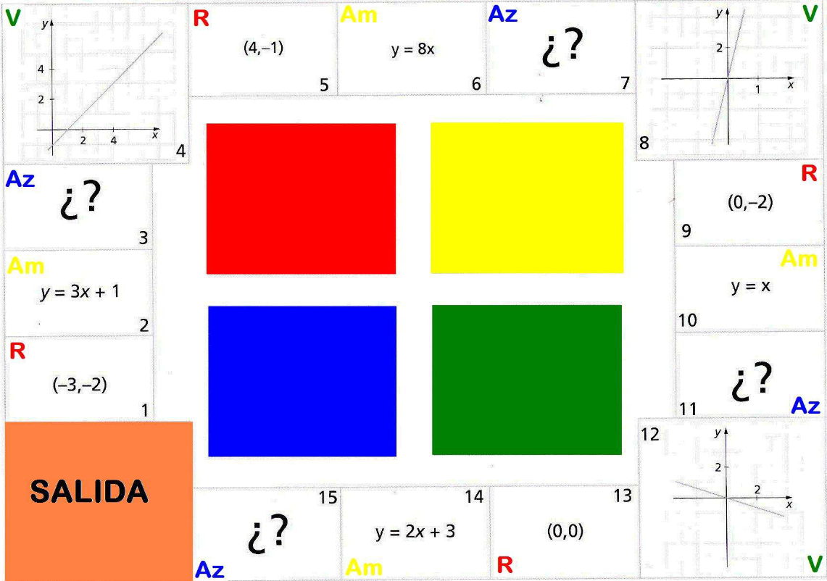
Reverso de tarjetas rojas:

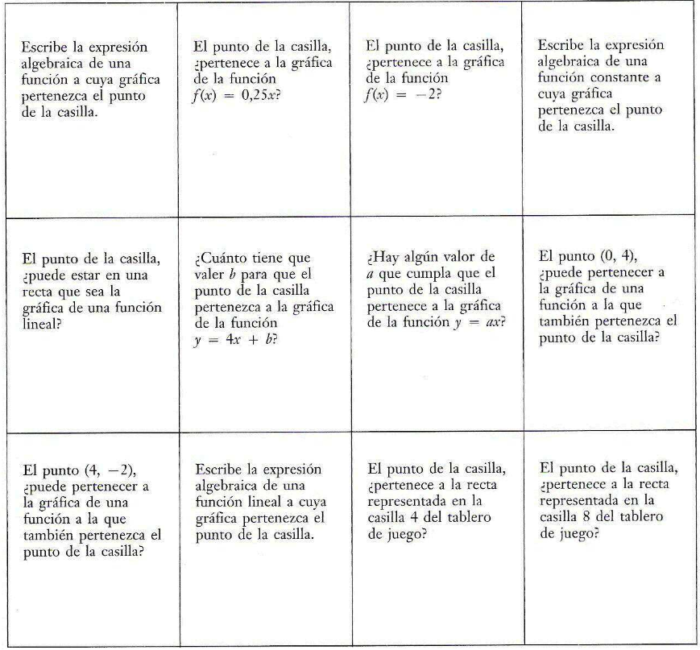

Reverso de tarjetas amarillas:

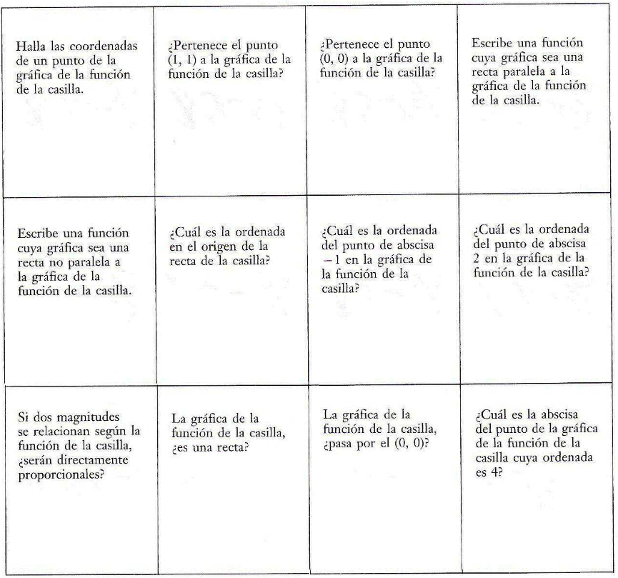

Reverso de tarjetas azules:

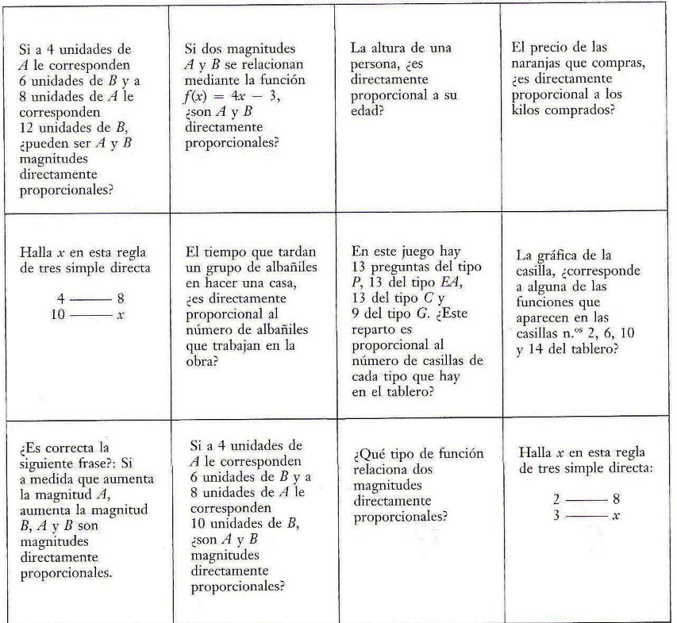
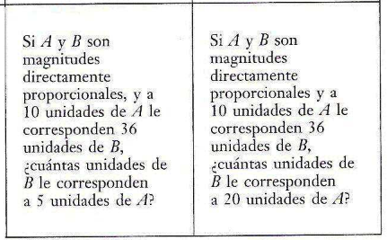

Reverso de tarjetas azules:

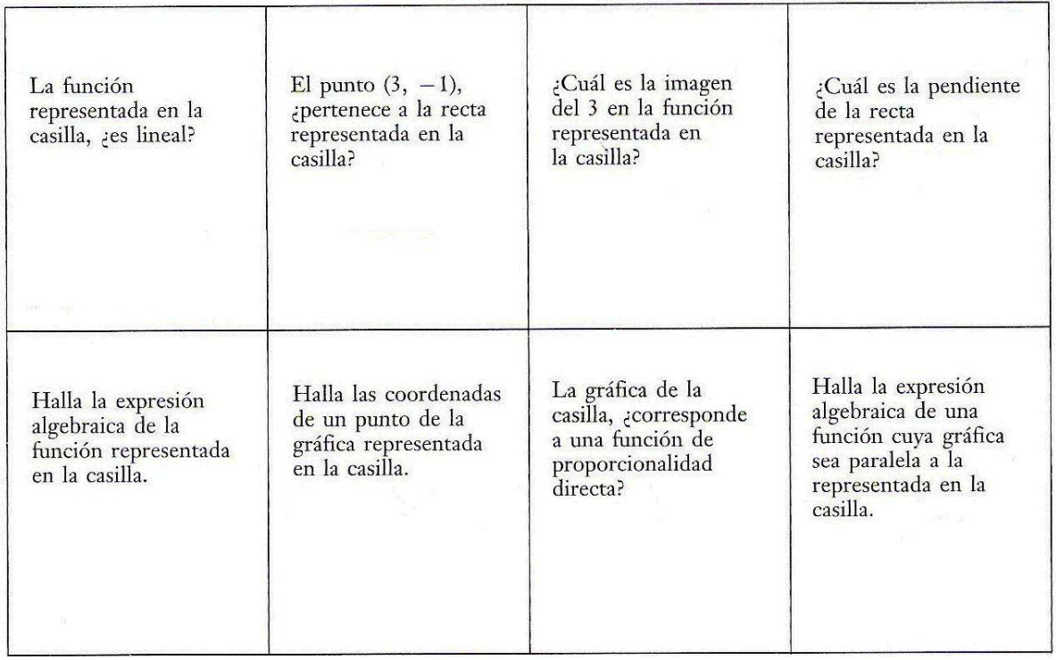

Una vez construido el tablero y las 46 tarjetas con preguntas, cada una con el reverso del color correspondiente, recomendaría plastificar todo el material para mantenerlo en buen estado para posteriores usos.

Antes de empezar a jugar, colocaremos el tablero en el centro de la mesa y el montón de tarjetas de cada color en el lugar correspondiente del mismo color. Debemos tener en cuenta que al tratarse de grupos numerosos (de 6 a 8 alumnos), debemos buscar la disposición adecuada para colocar al grupo alrededor del tablero.

Los alumnos participarán en parejas cooperativas. El juego consiste en recorrer todo el tablero, contestando a las preguntas que se planteen en cada casilla. Por ello, durante el juego, pueden surgir dudas a los grupos que el profesor deberá solventar.

Aunque en ocasiones la respuesta a las preguntas es inmediata, en otros casos no es así y necesitarán realizar ciertos cálculos para contestar adecuadamente. Por eso los alumnos necesitarán una hoja y bolígrafo para plasmarlos y en caso de duda, que el profesor proceda a su corrección.

Actividad:

Vamos a jugar a un Trivial de Funciones en parejas y por grupos de 3 o 4 parejas máximo.

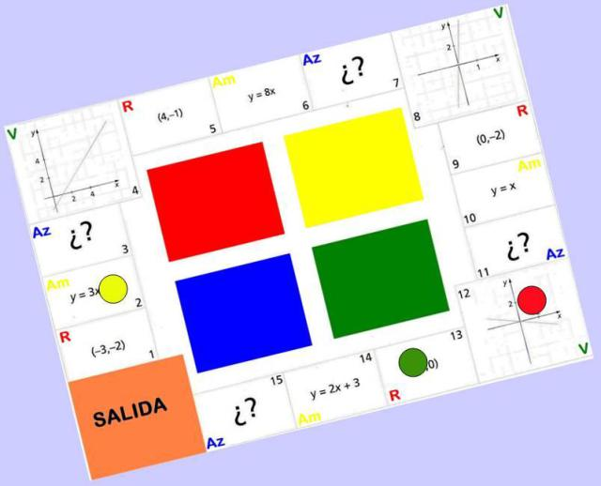

Material:

Un tablero como el que aparece en la figura, 46 tarjetas con preguntas cada una con el reverso del color correspondiente para cada grupo (12 rojas, 12 amarillas, 14 azules y 8 verdes), una ficha por jugador, un dado, papel y bolígrafo.

Reglas del juego:

– Comienza la pareja que obtenga el mayor resultado al lanzar el dado.

– Uno de los integrantes de la primera pareja tira el dado y avanza tantas casillas como puntos haya obtenido.

– Al llegar a una casilla, la pareja deberá coger una tarjeta del tipo que se indica en una de sus esquinas (Roja, Amarilla, Azul o Verde) y contestar a la pregunta que aparece en ella.

– Si la respuesta dada por la pareja es correcta, se quedará en la casilla. Si no, regresará a la casilla de la que procede. (Si surge alguna duda en el grupo sobre la respuesta correcta, se consultará al profesor.)

– En ambos casos pasa el turno a la siguiente pareja de jugadores.

–Cada pareja debe escribir todos los cálculos que ha tenido que realizar para poder contestar en una hoja aparte.

– Para ganar hay que volver a la casilla de SALIDA con una tirada exacta o no.

DOCUMENTO PARA EL ALUMNO

Actividad: Vamos a jugar a un Trivial de Funciones en parejas y por grupos de 3 o 4 parejas máximo.

Material:

Un tablero como el que aparece en la figura, 46 tarjetas con preguntas cada una con el reverso del color correspondiente para cada grupo (12 rojas, 12 amarillas, 14 azules y 8 verdes), una ficha por jugador, un dado, papel y bolígrafo.

Reglas del juego:

– Comienza la pareja que obtenga el mayor resultado al lanzar el dado.

– Uno de los integrantes de la primera pareja tira el dado y avanza tantas casillas como puntos haya obtenido.

– Al llegar a una casilla, la pareja deberá coger una tarjeta del tipo que se indica en una de sus esquinas (Roja, Amarilla, Azul o Verde) y contestar a la pregunta que aparece en ella.

– Si la respuesta dada por la pareja es correcta, se quedará en la casilla. Si no, regresará a la casilla de la que procede. (Si surge alguna duda en el grupo sobre la respuesta correcta, se consultará al profesor.)

– En ambos casos pasa el turno a la siguiente pareja de jugadores.

–Cada pareja debe escribir todos los cálculos que ha tenido que realizar para poder contestar en una hoja aparte.

– Para ganar hay que volver a la casilla de SALIDA con una tirada exacta o no.
Referencia:

- https://anagarciaazcarate.wordpress.com/2012/11/20/pequeno-trivial-de-funciones/

- Libro de texto 2º de ESO de Matemáticas, Editorial Alhambra Longman, Fernando García Fresneda y otros. (I.S.B.N. 84-205-2698-3)

